Проект
«Использование информационно – коммуникативных технологий в музыкальной деятельности при работе с детьми с тяжелыми нарушениями речи»

Актуальность проекта.
На современном этапе - духовное возрождение общества происходит в условиях чрезвычайно насыщенного информационного поля. Повсеместное внедрение компьютерных технологий открывает новые, еще не исследованные варианты обучения. Они связаны с уникальными возможностями современной науки и техники.
В свете новых ФГОС дошкольного образования, одной из целей, связанных с модернизацией содержания общего образования, является «Развитие научных знаний, широкое внедрение в образовательный процесс информационных технологий». Современные тенденции в области образования предопределяют необходимость пересмотра целей, задач, содержания, форм получения образования детьми с нарушениями речи, которое строится на основе методологического подхода, предусматривающего непростое накопление суммы знаний, а формирование достижений обучающегося, применение полученных знаний в области «жизненной компетенции».
В федеральном законе «Об образовании» говорится, что необходимо «создание условий для ведения экспериментальной и инновационной деятельности в сфере образования, связанной с внедрением в образовательную практику новых технологий, направленных на более полную реализацию права на образование». Информационные технологии становятся средством коррекционно-развивающей работы с детьми, имеющими стойкие нарушения речи.
Основой проекта является создание оптимальных условий для коррекционно-развивающей работы с использованием ИКТ. Это достигается за счет модификации общеразвивающих программ и всего комплекса коррекционно-развивающей работы с учетом особенностей психофизического развития детей данного контингента. Применение в воспитательно – образовательном процессе информационно - коммуникативных технологий (мультимедийных презентаций, игр, слайд – шоу, видеороликов и т.д.), позволяет сделать материалы привлекательными и по – настоящему современными, решать познавательные задачи с опорой на наглядность. Поэтому использование информационно - коммуникативных технологий одна из самых новых и актуальных тем в настоящее время.
Концепция проекта.
Младший школьный возраст – Период накопления знаний. Успешному выполнению этой важной функции благоприятствует доверчивое отношение, повышенная восприимчивость, наивно – игровое отношение к окружающему миру.
Анализ процесса использования ИКТ в работе с детьми младшего школьного возраста позволил выделить следующие противоречия:
Потребность общества в нестандартно мыслящих людях, способных жить в демократическом обществе, готовых к самореализации, саморазвитию и социально-экономическая, демографическая проблемы современного российского социума - включение детей с нарушениями речи в общество.
Возрастающая объективная потребность общества в инновационных подходах к обучению и недостаточная возможностью реализовать эту потребность в традиционно сложившейся системе педагогического образования;
Установленные противоречия позволили сформулировать проблему педагогического проекта – Может ли использование информационно – коммуникативных технологий в организации внеурочной деятельностью выступать как условие более успешной коррекции у детей с тяжелыми нарушениями речи.
Гипотеза проекта: Включение информационно – коммуникативных технологий во внеурочную деятельность может способствовать развитию мотивации к занятиям; работоспособности и сохранению продуктивности деятельности на протяжении всего занятия у детей с тяжелыми нарушениями речи; сокращению времени формирования ряда навыков, необходимых для развития речи.
Объект исследования: Дети дошкольного возраста с тяжелыми нарушениями речи.
Предмет исследования: Использование информационно - коммуникативных технологий во внеурочной деятельности при работе с детьми с тяжелыми нарушением речи.
Цель проекта: Внедрение информационно – коммуникативных технологий в процесс развития детей с тяжелыми нарушениями речи, для более эффективной работы по коррекции речевой патологии детей.
При составлении проекта были поставлены и решались следующие задачи:
Определить влияние использования ИКТ во внеурочной деятельности на развитие детей с речевой патологией;
Изучить и проанализировать современные образовательные технологии, способствующие обучению детей с нарушениями речи;
Рассмотреть и экспериментально проверить использование информационно-коммуникативных технологий.
Воспитывать эстетическое отношение к явлениям окружающей действительности; Развивать познавательные интересы; Формировать первоначальные представления о музыке через использование ИКТ.
Развивать психические процессы: внимание, память, воображение, эмоционально-волевую сферу, мышление, способствующих коррекции нарушений речи;
Проследить динамику формирования и развития речи в музыкальной деятельности при использовании информационно – коммуникативных технологий.
Организация учебно-воспитательного процесса по музыкальной деятельности основана на принципах общей и социальной педагогики. Наиболее актуальными и эффективными из них являются:
принципы | значение
Принцип заинтересованности | Заключается в необходимости вызвать интерес воспитанников к занятиям музыкальной (и театральной, в студии «Сказка») деятельностью. ИКТ позволяет повысить эффективность коррекционной работы, расширить поле активности воспитанников;
Принцип комплексности | Заключается в необходимости решения любой педагогической задачи с учетом 1) взаимодействия всех факторов: состояния здоровья, оказывающего влияние на работоспособность ребенка. Сложности задания, времени проведения занятий, а так же принятие и поддержка индивидуальности воспитанника, забота о его эмоциональном благополучии. 2) Взаимодействия всех субъектов воспитательно-образовательного процесса; (приложения 1,2)
Принцип систематичности и последовательности | Заключается в систематическом проведении занятий, используя информационно-коммуникативные средства обучения, по принципу - «учу-играя;
Принцип сотрудничества | Позволяет создать в процессе взаимодействия с детьми атмосферу доброжелательности, эмоциональной раскрепощённости
Принцип новизны | Дает эффект неожиданности при включении ИКТ в различные виды детской музыкальной деятельности;  (приложение 3)
Принцип успешности | Заключается в создании атмосферы успеха

Содержание деятельности проекта
Коррекционная работа с детьми с тяжелыми нарушениями речи, основывается на положении Л.С. Выготского о единстве законов развития нормально развивающегося ребенка и аномального ребенка, выделившего следующие общие закономерности психического развития: общности основных факторов и движущих сил развития; возможности компенсации дефекта (появление качественно новых психических образований при взаимодействии с социальной средой, в процессе общения со взрослыми и сверстниками, при включении ребенка в самостоятельную деятельность); сохранения при аномальном развитии всех стадий психического развития, что и в норме; при этом развитие идет в той же последовательности, но с изменением временных границ и при выраженной специфике проявления; учета зоны актуального и ближайшего развития при организации психологической помощи; индивидуального и дифференцированного подхода к детям в процессе коррекционного психолого-педагогического сопровождения.
Известно, что у детей с тяжелыми нарушениями речи страдают, в первую очередь, познавательная и мотивационная сферы, нарушена координация движений рук. Низкий познавательный интерес, внешняя мотивация преобладает над внутренней. Дети не собраны, не могут подчинять свои волевые усилия требованиям взрослого.
Незаменимым помощником здесь может стать компьютер, представляющий для педагога не часть содержания коррекционного обучения, а дополнительный набор возможностей коррекции отклонений в развитии речи ребенка.
Компьютерные технологии всегда вызывают у детей стойкий интерес и желание, в первую очередь, играть. Для этого им приходиться учиться выполнять простейшие манипуляции с мышкой и клавиатурой, интерактивной доской. В такие моменты они ощущают себя достаточно взрослыми, у них возникает ощущение собственной полноценности («Я работаю на компьютере, как мой старший брат» (отец, друг)). Наблюдая за детьми в моменты знакомства с компьютерной техникой, можно с уверенностью сказать, что именно ощущение собственной значимости и полноценности дает им мощный стимул для учебно-игровой деятельности ( приложение 4) и решает сразу две проблемы:
1. У детей появляется хорошая мотивация для учебной деятельности
2. Дети учатся обращаться с ИКТ, что в дальнейшем обеспечит им социальное интегрирование.

Решение задач осуществляется в системе и в разнообразных видах деятельности с учетом реализации прав детей на получение помощи и поддержке, гарантии положительного результата.
Использование информационно – коммуникативные технологии на музыкальных занятиях – осуществляется через дифференцированный и индивидуальный подход к детям. Оказывает положительное влияние на развитие внимания, памяти, самостоятельности и сосредоточенности, усидчивости, произвольной моторики пальцев рук, словарного запаса. Помогает развивать наглядно – образное мышление. Дети учатся обращаться с компьютерными технологиями, что в дальнейшем обеспечит им социальное интегрирование. При этом необходимо стимулировать данную деятельность различными способами.
Способы стимулирования.
«… Процесс педагогического стимулирования способствует формированию у детей положительного эмоционального отношения к средствам и методам воздействия» (В.Г.Пряникова). Следовательно, стимул - это объективный фактор, роль которого определяется не материальной природой, а значением для осуществления конкретного вида деятельности.
Основные способы стимулирования:
Создание ситуации успеха на занятиях по программе является одним из основных методов эмоционального стимулирования и представляет собой специально созданные педагогом цепочки стимулирования, в которых ребенок добивается хороших результатов, что ведет к возникновению у него чувства уверенности в своих силах и «легкости» процесса обучения. Эмоциональное возбуждение по средствам ИКТ активизирует процессы внимания, запоминания, осмысления, делает их более интенсивными и тем самым повышает эффективность достигаемых целей. При выполнении задания оценивается только успех. В каждом ребенке педагог должен видеть индивидуалность.
Создание комфортной психологической обстановки, благоприятствующей развитию способностей детей: вера в свои возможности. Исключение замечаний, уважение потребностей, мнения, интереса ребенка. Приветливое и радушное лицо педагога – это поистине педагогический вклад.
Использование ИКТ сочетает в себе много компонентов, необходимых для успешного обучения дошкольников. Это и телевизионное изображение, и анимация, и графика, и звук. Грамотное использование компьютера помогает решить дефицит наглядных пособий, преобразить традиционные учебные предметы, оптимизировав процессы понимания и запоминания учебного материала, а главное, подняв на неизмеримо более высокий уровень интерес к музыкальной деятельности, где ребенок становится активным участником познания, имеющим возможность выбирать, удовлетворять свои интересы и потребности. Поднимать планку своих возможностей.
Использование корректной педагогической помощи, ненавязчивой, доброжелательной.
Последовательность и системность в коррекции нарушения речи дошкольников с использованием ИКТ носит постоянный характер, поэтому способствует развитию речи детей в полной мере, следовательно, достаточно эффективно отражается на коррекции нарушения речи детей в целом.
На основе изученного методического материала и современных образовательных технологий по теме, в данной работе предпринята попытка определить эффективность использования информационно– коммуникативных технологий в организации музыкальной деятельности.
Новизна опыта заключается:
В эффективности использования информационно - коммуникативных технологий, как условия включения детей с тяжелыми нарушениями речи в процесс внеурочной деятельности.
Применение информационно – коммуникативных технологий в организации внеурочной деятельности в рамках реализации данного проекта совершенствует коррекцию нарушения речи дошкольников и помогает приобретать новые знания и опыт.
Взаимосвязь с субъектами образовательного процесса.
Для детей с речевой патологией характерно нарушение общей и мелкой моторики, дыхание у них зачастую поверхностное. Одни дети гиперактивны, другие пассивны, что обусловлено слабостью нервной системы. При отсутствии своевременной помощи со стороны педагогов, медиков, родителей у большинства детей осложнятся патохарактерологическим развитием личности. Возможны агрессивность, чрезмерная расторможенность.
Использование информационно-коммуникативных технологий в практической деятельности педагогов, позволяет повысить качество организации воспитательно-образовательного процесса, сделать его интересным, насыщенным и занимательным содержащим в себе элементы необычайного, удивительного, неожиданного открывающим новые возможности образования не только для ребенка, но и для самого педагога.
Организация непосредственно образовательной деятельности (НОД) по освоению детьми музыкального материала с применением информационно-коммуникативных технологий помогает решить ряд задач:
• сделать материал доступным для восприятия не только через слуховые анализаторы, но и через зрительные;
• существенно расширить ряд музыкальных тем, делая их доступными и понятными;
• обогатить методические возможности организации совместной деятельности педагога и детей, придать ей современный уровень;
• способствовать воспитанию интереса к музыкальной культуре, формировать и корректировать речь детей;
• развить интегративные качества дошкольника.
Направления использования информационных коммуникативных технологий
Информатизация системы образования предъявляет новые требования к педагогу и его профессиональной компетентности. Педагог должен не только уметь пользоваться компьютером и современным мультимедийным оборудованием, но и создавать свои образовательные ресурсы, широко использовать их в своей педагогической деятельности, учитывая индивидуальные и возрастные особенности современных детей.
Интерактивные технологии Mimio и Smart Board как источник развития и обучения дошкольников.
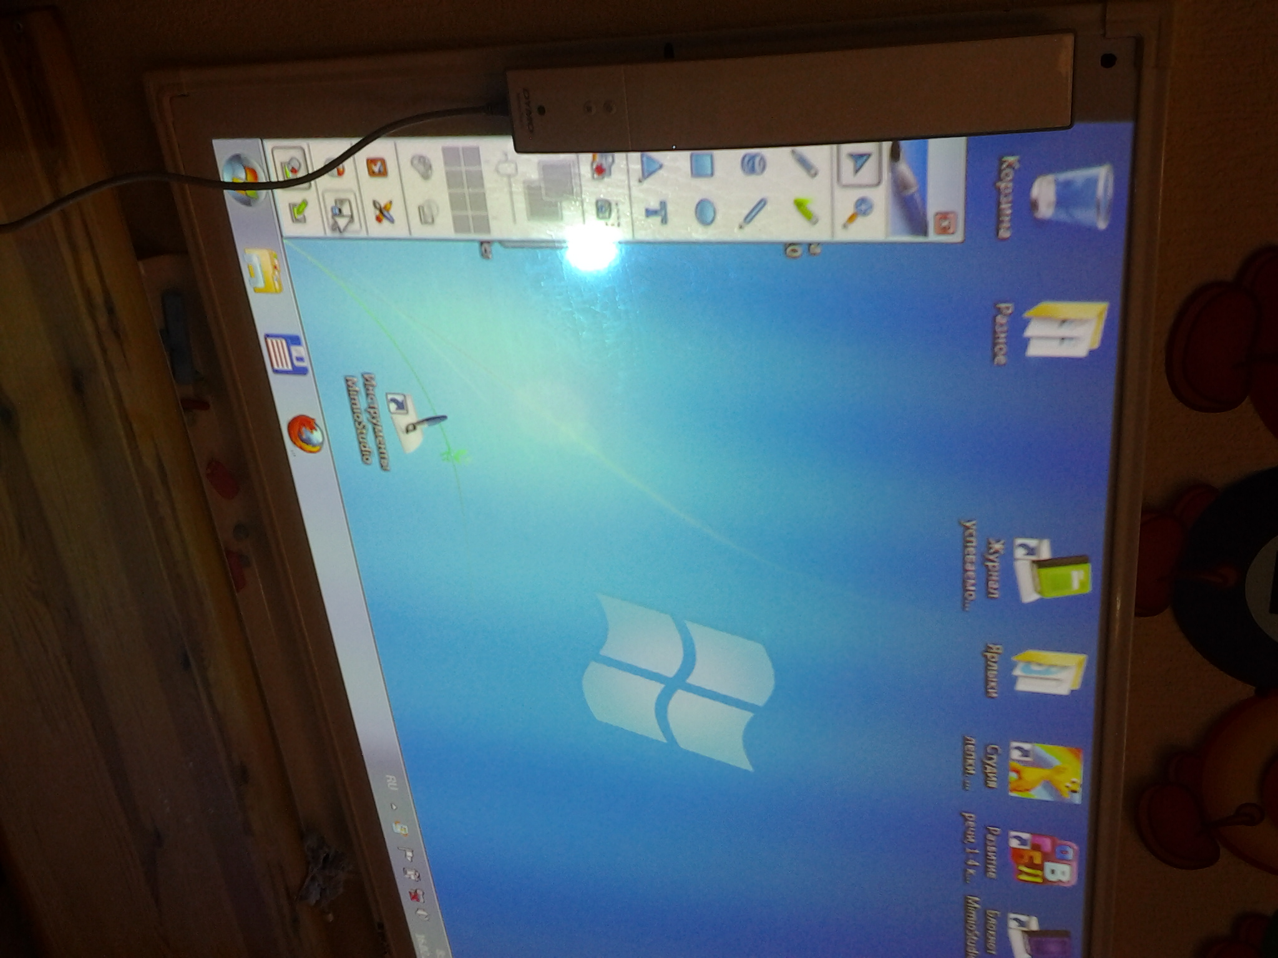
Важнейшим компонентом современных информационных технологий, используемых в дошкольном образовании, стали электронные интерактивные доски, которые соответствуют тому способу восприятия информации, которым отличается новое поколение детей, выросшее на ТВ, компьютерах и мобильных телефонах, у которого гораздо выше потребность в темпераментной визуальной информации и зрительной стимуляции.
В интерактивной доске Smart Board объединяются проекционные технологии с сенсорным устройством, поэтому такая доска не просто отображает то, что происходит на компьютере, а позволяет управлять процессом презентации (двустороннее движение), вносить поправки и коррективы, делать цветом пометки и комментарии, сохранять материалы занятия для дальнейшего использования и редактирования. К компьютеру, и, как следствие, к интерактивной доске может быть подключён микрофон, документ-камера, цифровой фотоаппарат или видеокамера.
Учебное программное обеспечение MimioStudio – это интерактивное программное обеспечение, необходимое для разработки и проведения увлекательных занятий с использованием интерактивной доски. Программа MimioStudio предлагает целый ряд новых инструментов и интуитивно понятных функций, которые делают процесс обучения интерактивным и облегчают работу педагога.
Использование интернет – ресурсов.
Новые возможности, которые открыл Интернет, позволяют педагогу быть в курсе прежде всего новостей воспитательной работы («из первых рук»), общаться с коллегами по электронной почте, участвовать в различных Интернет-семинарах и форумах, т.е. идти в ногу со временем.
В современных условиях сеть Интернет оказывает огромную помощь в овладении информацией и изучении отдельных учебных и воспитательных вопросов.
Однако специфика каждого учебного занятия диктует свои требования к работе с информацией. Внеурочные занятия более специфичны в отличие от других занятий, как в методическом, дидактическом, так и технологическом аспектах. Возможности использования сети Интернет при подготовке к занятиям музыкой заключаются в следующем:
поиск Интернет-ресурсов по заданной теме;
использование Интернет-ресурса в качестве дидактического средства на занятии;
На современном занятии использование Интернета применяется с целью поиска информации в WWW, повышающие эффективность работы музыкального руководителя, скачивания программ, тестирования on-line, участия в дистанционных конкурсах, проведения виртуальных экскурсий. При работе с ресурсами сети Интернет необходимо обращать внимание на достоверность информации, соответствие материала теме занятия и возрастным и индивидуальным особенностям воспитанников. Интернет-ресурсы, доступные любому ребенку, расширяют кругозор, обостряют интерес к обучению. Это даёт возможность знакомства с культурой и искусством различных народов, с важнейшими событиями культурной жизни всего земного шара, уникальную возможность соприкоснуться с шедеврами мирового музыкального искусства, различных музеев (Эрмитаж, Лувр, Базельский музей и пр.), которые содержат цифровые коллекции, позволяющие увидеть и разглядеть подробно шедевры живописи, прикладного искусства, музыкальных инструментов.
Многие сайты содержат «минусовки», использование которых эффективно при проведении музыкальных занятий. Много интересной и полезной информации можно найти на общероссийском образовательном портале. Огромный интерес для музыкального руководителя представляет Интернет-фестиваль «Открытый урок», где много статей и разработок уроков, посвящённых музыкальной педагогике. (приложение 9)
Использование компьютерных игр.
Существующие на рынке обучающие программы для детей дошкольного возраста можно классифицировать следующим образом:
Игры, направленные на коррекцию речевых нарушений.
Игры для развития памяти, воображения, мышления и др.
Простейшие программы по обучению чтению, математике и др.
Методы и средства реализации педагогического проекта.
Методы теоретического исследования: изучение, отбор и систематизация материала, анализ учебно-методического комплекса;
Методы эмпирического исследования (наблюдение);
Методы экспериментального исследования (диагностический): проверка знаний воспитанников, разработка занятия;
Математический метод: анализ, обработка полученных данных.
Сроки реализации проекта.
Внедрение проекта осуществлялось в период 2023 – 2024 гг. Вместе с тем нельзя ограничиваться календарными сроками, так как процесс формирования и развития речевых способностей воспитанников во внеурочной деятельности, (с использованием ИКТ) является непрерывным.
Этапы реализации проекта.
1 этап. 2010 – 2011 учебный год – подготовительный (формирующий)
Цель: Подготовка условий для формирования системы работы способствующей обучению детей с тяжелыми нарушениями речи в музыкальной деятельности в процессе продуктивной деятельности, с использованием ИКТ. Экспериментально проверить эффективность выбранных компьютерных программ в процессе внеурочной деятельности с детьми с нарушением речи.
2 этап. 2011 – 2013гг. - основной (практический)
Цель: Внедрение ИКТ как форму работы во внеурочной деятельности в образовательное пространство ДОУ, направленную на коррекцию нарушения речи.
3 этап. 2013 - 2014 учебный год – переход в режим функционирования и анализ опыта работы по реализации программы. Цель: Оценка по реализации программы и корректировка ее содержания с учетом результатов. (план мероприятий приложение 11)
Ожидаемые результаты.
Создание целостной современной информационной среды, позволяющей обеспечить новое содержание внеурочной деятельности в работе с детьми с тяжелыми нарушениями речи.
Изучение передового опыта педагогов, использующих в своей работе информационно-коммуникативные технологии. Повышение компьютерной компетенции и профессионального уровня.
Разработка перспективных планов и конспектов по работе с детьми с тяжелыми нарушением речи в музыкальной деятельности с использованием компьютерных технологий.
Применение новых информационных технологий в образовательной внеурочной деятельности способствующих повышения мотивации у детей с нарушениями речи, оказывающей положительное влияние на развитие познавательной мотивации, произвольного внимания, памяти, самостоятельности и сосредоточенности, усидчивости, сопереживанию, произвольной моторики пальцев рук, координации движений, а главное – коррекции нарушения и развития речи (монологическая, диалогическая), обогащение словарного запаса. Помощь в развитии наглядно – образного мышления.
Получение родителями необходимой информации по безопасным правилам использования компьютерных игр, рекомендации по использованию обучающих и развивающих компьютерных технологий. Таким образом, родители становятся участниками создания современной информационной среды в ДОУ и повышают свою педагогическую компетентность.
Сравнительная диагностика речевого развития детей логопедической группы на начало учебного года:
Мониторинг – система мероприятий предполагающих выявление уровня и динамики развития интегративно-личностных качеств, всех компонентов речи, интеллектуальных качеств детей, их успешности.
Основные задачи использования мониторинга во внеурочной деятельности с использованием ИКТ в работе с детьми с нарушениями речи направлены на:
Определение объема и качества освоения содержания программного материала;
Проверку контроля уровня развития детей с тяжелыми нарушениями речи при использовании ИКТ на занятиях.
Развитие воспитанников во внеурочной деятельности без использования ИКТ
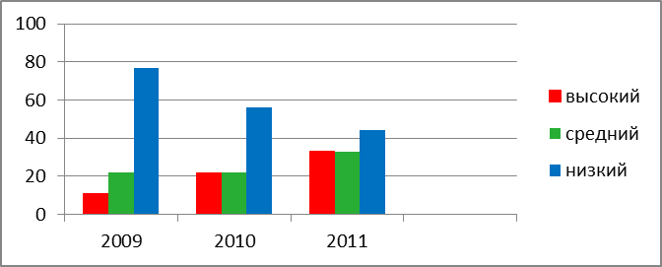

Развитие воспитанников во внеурочной деятельности с использованием ИКТ
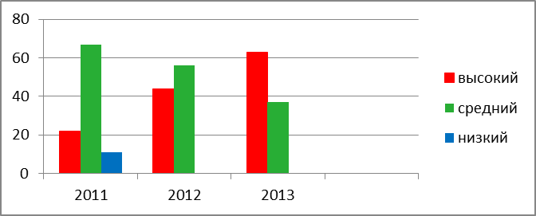

Вывод: Работа по внеурочной деятельности с детьми с тяжелыми нарушениями речи, с которыми использовались ИКТ показала положительную динамику.
Показатели, характеризующие эффективность опыта на протяжении нескольких лет.
Охвачено 100% воспитанников;
Методический материал изучен 100% педагогов;
Проводя целенаправленную работу по внедрению информационно – коммуникативных технологий во внеурочную деятельность, в коррекционно – развивающем обучении детей с тяжелыми нарушениями речи наметилась положительная динамика развития воспитанников, стабильность результатов.
Таким образом, я доказала, что использование информационно – коммуникативных технологий в организации внеурочной деятельностью может выступать как условие более успешной коррекции тяжелых нарушений речи.
Перспективы дальнейшего развития проекта.
Расширение территории проекта: трансляция опыта в ОУ;
Более широкое привлечение воспитанников к участию в конкурсах;
Широкое использование инновационных технологий при проведении и подготовке занятий, мероприятий различного уровня.
Заключение
Данная форма организации обучения, позволяет значительно повысить эффективность образования. Способствует развитию личности, самореализации - всем субъектам образовательного процесса. Им предоставляются новые возможности осмысления собственного опыта, совершенствования своего профессионального мастерства, дальнейшего углубления педагогического сотрудничества, направленного на укрепление межпредметных связей, выработку единства требований.
В результате работы по внедрению ИКТ в коррекционно - развивающий процесс отмечу те преимущества, на которых следует остановиться:
интерактивная доска и интерактивная приставка помогают педагогу находиться на занятии в постоянном взаимодействии с детьми;
дают возможность расширения использования электронных средств обучения, так как они передают информацию быстрее, чем при использовании традиционных средств; позволяют увеличить восприятие материала за счет увеличения количества иллюстративного материала;
позволяют делать поправки во время занятия, выполнять совместную работу детей во взаимодействии, осуществлять интерактивную взаимосвязь ребенок – педагог;
использование мультимедийных презентаций обеспечивает наглядность, которая способствует восприятию и лучшему запоминанию материала, что очень важно, учитывая наглядно-образное мышление детей дошкольного возраста;
с помощью компьютера можно смоделировать такие жизненные ситуации, которые нельзя или сложно показать на занятии либо увидеть в повседневной жизни (например, воспроизведение звуков животных; работу транспорта и т.д.);
использование новых приёмов объяснения и закрепления, особенно в игровой форме, повышает непроизвольное внимание детей, помогает развить произвольное;- высокая динамика занятия способствует эффективному усвоению материала, развитию памяти, воображения, творчества детей.

Литература и интернет - источники:
Выготский Л. Н. « Педагогическая психология» - М.: П., 1999;
Выготский Л. Н. «Обучение и развитие в дошкольном возрасте» - М., 2001;
Ветлугина Н. А. «Музыкальное воспитание в детском саду» - М.: Просвещение, 2001;
Орф К. «Система детского музыкального воспитания» - М.: Издательство, 1970;
Филичева Т. Б. Туманова Т. В. «Дети с общим недоразвитием речи. Воспитание и обучение». Методическое пособие – М.:Гнм – Пресс», 1999;
Королевская Т. К. «Компьютерные интерактивные технологии и устная речь, как средство коммуникации: достижения и поиски» - Дифектология», 1998;
Вербицкий, А.А. Психолого-педагогические особенности использования ИКТ, как орудия образовательной деятельности http://academy.odoportal.ru/documents/akadem/bibl/technology/interaction/9.2.htm
Нищева Н. В. Примерная программа коррекционно - развивающей работы в логопедической группе для детей с общим недоразвитием речи// Нищева Н. В. – СПб.: Детство – пресс, 2003г.
Использование информационных компьютерных технологий в учебном процессе и проблемы его методического обеспечения. – Интернет ресурс http://www.eidos.ru/journal/2006/0901-5.htm
Поисковая система «Рамблер» - www.rambler.ru
Интернет – сайт: http://school-collection.edu.ru/
http://pedsovet.org/forum/index.php?autocom=blog&blogid=1326&showentry=12022
http://festival.1september.ru/articles/310931
Количественный мониторинг общего и речевого развития детей с ОНР – методический комплект программы Н. В. Нищевой

